„ GĖLYTĖS“ GRUPĖS 2020-03-30 / 2020-04-03 PASIEKIMAI

Šią savaitę pradėjome su vaikučiais dirbti nuotoliniu būdu. Šios savaites tema buvo „Spalvų pasaka“. Jos tikslas buvo nuteikti džiugiai kūrybiniai veiklai, atpažinti spalvas aplinkoje ir gamtoje, lavinti kalbą, vaizduotę, mokyti aiškiai tarti garsus.
Pirmąją dieną vaikams buvo siūloma pasimankštinti, išsivalyti dantukus kartu su dainelėmis, bei paskaityti pasakėlę „Spalvotas namelio langelis“
Antrąją diena siūlomas buvo eilėraštukas apie kiekvieną spalvą. Tėvai pasakojo, kad vaikams labai patiko ir prašė paskaityti dar ir dar. Tą dieną vaikučiams buvo siūloma nusipiešti ir spalvotai pakartojant visas spalvas nuspalvinti voratinklį. Vaikučiai labai puikiai susitvarkė su užduotimis.
.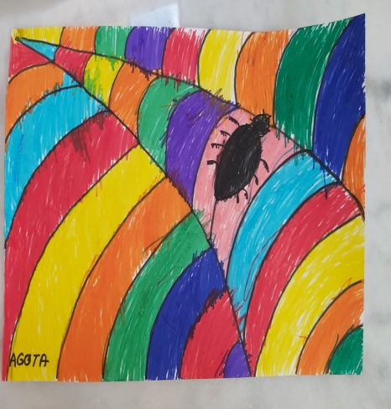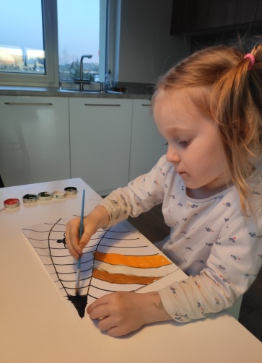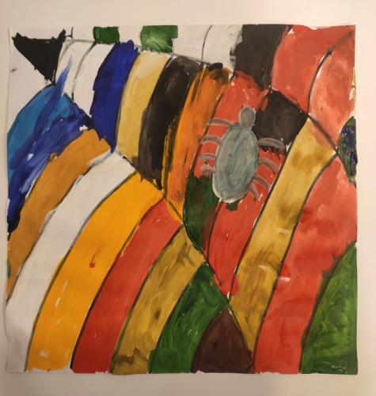
Trečiąją dieną mokinomės naujų pirštų žaidimų. Kadangi jau keletą buvome mokėję tai vaikučiams labai buvo įdomu išmokti naujų siūlėme paeksperimentuoti liejant spalvas ant drėgno popieriaus, nauja technologija manau pasiteisimo.
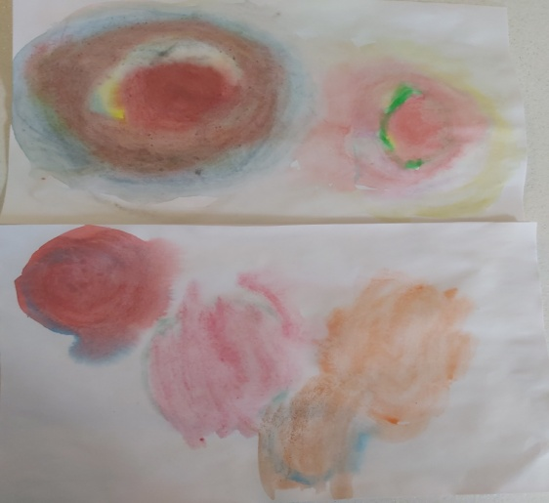
Ketvirtąją dieną vaikams leidom pažaisti, ir tai buvo pats didžiausias malonumas. Muilo burbulai patinka visiems vaikams, o kai jų tiek daug...
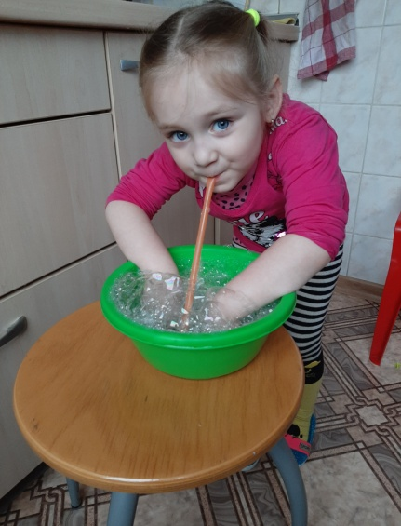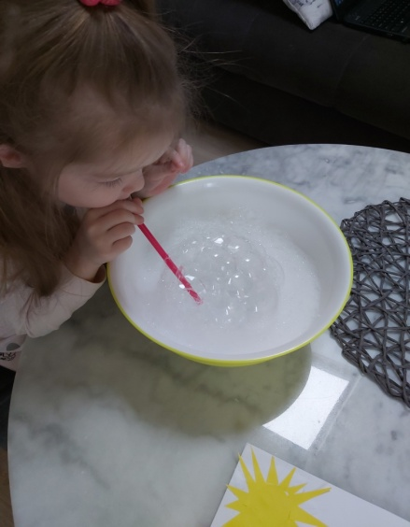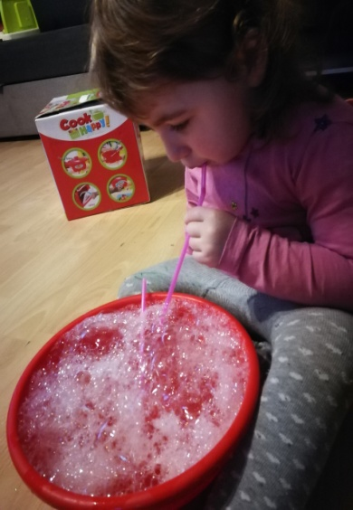
Tęsiant spalvų temą buvo siūloma pažiūrėti pasaką „Gaidys ir spalvos“, bei piešiant ar spalvinant susipažinti su vaivorykštės spalvomis.
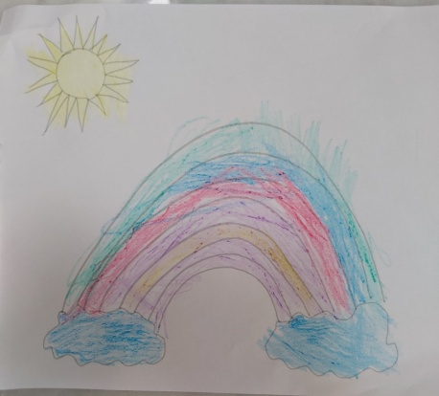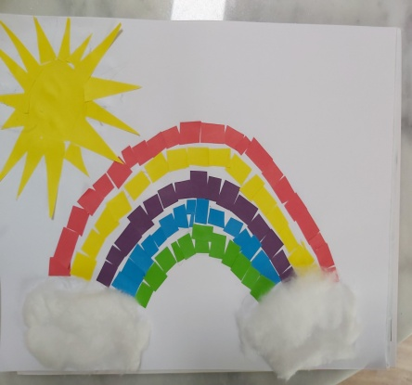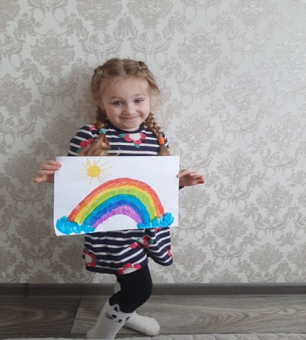
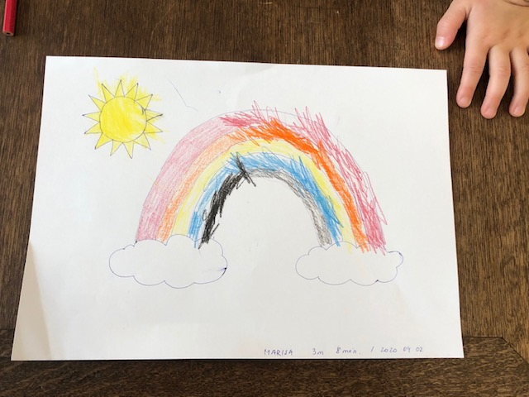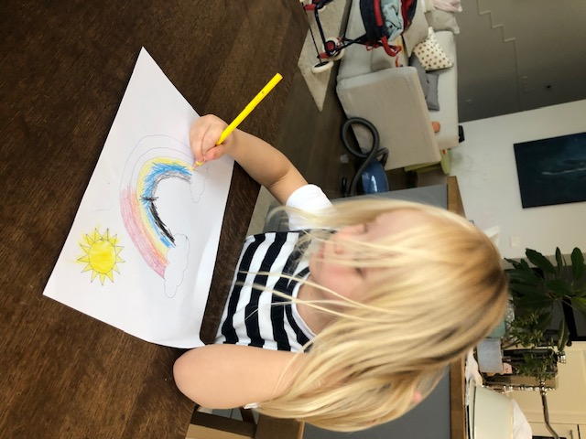

Penktąją dieną yra grįžtamasis ryšys. Tačiau mūsų vaikučiai ir tą dieną išnaudojo prasmingai kartodami spalvas, kartojo skaičius.
